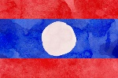
Let’s Challenge The Laos Quiz!

クイズラオスオネア
あなたはラオスという国を知っていますか
東南アジアの内陸に位置し、タイ、ミャンマー、中国、ベトナム、カンボジアに囲まれた国、ラオス。ガイドブックなどでは、よくアジアで最後のフロンティアと表現されたりもします。日本とは意外に古い付き合いのある国でもあります。
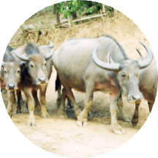
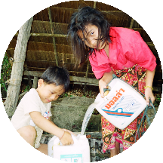
2016年に、ラオスは米ニューヨークタイムズ紙によって「世界で一番行きたい国」に選ばれました。他の国と比べても特別に観光資源が豊富というわけではないラオスが、多くの人々を魅了する理由はどこにあるのでしょうか。
そこにはどんな景色があるのでしょうか。
そこにはどんな人々が暮らしているのでしょうか。
そこにはどんな食べ物があるのでしょうか。
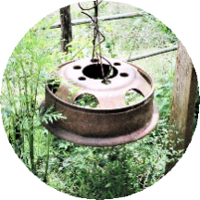
また、どんな問題を抱えているのでしょうか。
そんな不思議な魅力を持ったラオスを紹介します。

クイズ「ラオスオネア」のルール
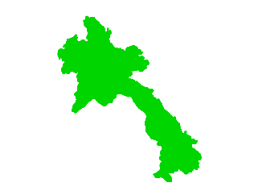
●クイズはすべて４択問題で、原則1問1点です。
先輩方が作成したカンボジア新聞
●が第５・１０・１４問はサービス問題で正解すれば３点です。
●友だちと相談してもOKです。大きな声では話さないでください。
●制限時間は約1分です。
●問題が表示されて１分以内に解答欄に答えを記入しよう。
●１０問以上正解の人には〔 〕をプレゼント。
＜クイズ解答欄＞
Q1 | Q2 | Q3 | Q4 | Q5 | Q6 | Q7
 |  |  |  | 3 POINTs
Q8 | Q9 | Q10 | Q11 | Q12 | Q13 | Q14
 |  | 3 POINTs |  |  |  | 3 POINTs

Did you enjoy the quiz? クイズの感想や印象に残ったことを書きましょう！
 | 年 |  | 組 | 番
 | 名 前
 | 得点 | 点/20
（C）わくわく教材ランド＜e-kyozai.com＞

